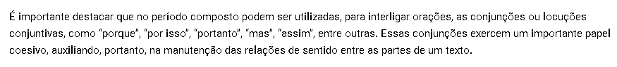

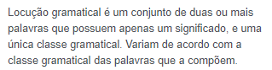

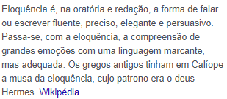

A função referencial privilegia justamente o referente da mensagem, buscando transmitir informações objetivas sobre ele.

O emissor imprime no texto as marcas de sua atitude pessoal: emoções, avaliações, opiniões. O leitor sente no texto a presença do emissor.

Nas mensagens em que predomina essa função, busca-se envolver o leitor com o conteúdo transmitido, levando-o a adotar este ou aquele comportamento.

A palavra fático significa “ruído, rumor”. Foi utilizada inicialmente para designar certas formas usadas para chamar a atenção (ruídos como psiu, ahn, ei), buscando verificar e fortalecer sua eficiência.

Está presente no discurso que utiliza o código para explicar o próprio código. Ex: Veja "Como editar um vídeo" para aprender a editar vídeos.

A função poética valoriza a melodia e a sonoridade das palavras, e a forma como determinada mensagem é passada. Ex: também o uso da linguagem conotativa

